FICHE 3 : LES SOLIDES – PERSPECTIVE CAVALIERE ET VOCABULAIRE

Voici 15 solides dessinés en perspective cavalière :
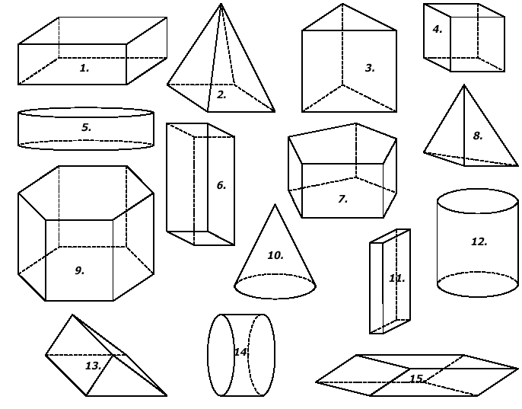

Compléter le tableau :

Solide 1. | Solide 2. | Solide 3. | Solide 4. | Solide 5.
Faces :  Arêtes :  Sommets : | Faces :  Arêtes :  Sommets : | Faces :  Arêtes :  Sommets : | Faces :  Arêtes :  Sommets : | Faces :  Arêtes :  Sommets :
Nature des bases : | Nature des bases : | Nature des bases : | Nature des bases : | Nature des bases :
Solide 6. | Solide 7. | Solide 8. | Solide 9. | Solide 10.
Faces :  Arêtes :  Sommets : | Faces :  Arêtes :  Sommets : | Faces :  Arêtes :  Sommets : | Faces :  Arêtes :  Sommets : | Faces :  Arêtes :  Sommets :
Nature des bases : | Nature des bases : | Nature des bases : | Nature des bases : | Nature des bases :
Solide 11. | Solide 12. | Solide 13. | Solide 14. | Solide 15.
Faces :  Arêtes :  Sommets : | Faces :  Arêtes :  Sommets : | Faces :  Arêtes :  Sommets : | Faces :  Arêtes :  Sommets : | Faces :  Arêtes :  Sommets :
Nature des bases : | Nature des bases : | Nature des bases : | Nature des bases : | Nature des bases :

